個別指導パーソナル
復習すごろく
小学生の

【対象：新小3～6年生】

個別指導パーソナルで、楽しく勉強してみませんか？


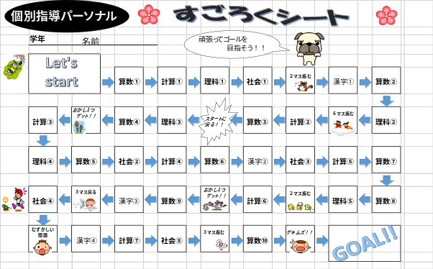
お友達といっしょに
すごろくしながら
勉強しちゃおう！！
このチラシを持ってくる
だけでＯＫだワン！！

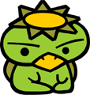
参加費無料！！
いろいろな景品も
あるらしいぞ！！

開催日時：AM10：00～11：30
3月9日・16日（土）
パーソナル東宿郷教室
℡ 028－639－5088
開催日時：AM10：00～11：30
3月10日・17日（日）
パーソナル元今泉教室
℡ 028－662－3881

キリトリ線
※おとうさんか、おかあさんに書いてもらってきてね！！

生徒氏名 | 小学校 新 年
保護者氏名 ㊞ | ℡
住所
※参加方法※ こちらの申込欄にご記入の上、当日教室まで持参してください。
お一人様2回まで参加できます。ご不明な点は各教室までお問合せください。

